
Jaarverslag IVN Meerssen 2020

- INLEIDING
Het jaarverslag geeft een overzicht van de voornaamste gebeurtenissen in het verslagjaar, voorafgegaan door
een algemene beschrijving.
Dit verslag beschrijft het jaar 2020. Een jaar waarin alles in het teken stond van Covid-19. Een virus dat de hele wereld in z’n greep houdt en contacten en activiteiten tot een minimum beperkt heeft. Na een druk jubileumjaar 2019, nu een jaar dat voor wat betreft activiteiten nagenoeg maar uit twee en een halve maand heeft bestaan.
We sluiten het verslag af met een korte samenvatting van de activiteiten die naar onze mening sociaal van betekenis zijn voor de Meerssense gemeenschap.

- DOELSTELLING
IVN-Meerssen is een vereniging voor mensen die natuur, milieu en landschap een warm hart toedragen met als doelstelling:
Natuureducatie en Duurzaamheid.

- LEDEN
Per 1 januari 2021 waren er 190 leden:
102 A-leden, 36 B-leden, 19 C-leden;, 5 D-leden, 3 L-lid en 25 Huisgenootleden.
Het aantal leden is gedaald t.o.v. verleden jaar, dat voornamelijk het gevolg is van de hoge leeftijd van onze leden.

Onderstaand een overzicht van de ledenaantallen sinds 2016:
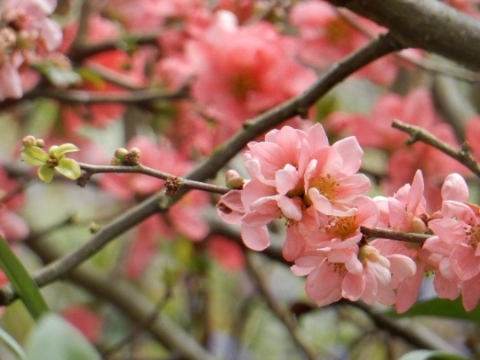
1 januari | 2016 | 2017 | 2018 | 2019 | 2020 | 2021
A-lid | 103 | 103 | 106 | 107 | 104 | 102
B-lid | 44 | 47 | 44 | 40 | 39 | 36
C-lid | 32 | 27 | 25 | 22 | 22 | 19
D-lid | 9 | 10 | 9 | 7 | 7 | 5
Jeugd | 20 | 21 | 19 | 13 | -- | --
Huisgenootlid | 30 | 30 | 29 | 31 | 29 | 25
Via IVN Landelijk | 2 | 1 | 2 | 4 | 3 | 3
Totaal | 240 | 239 | 234 | 224 | 204 | 190

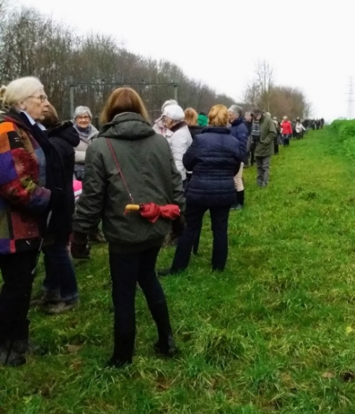
4. DOELGROEPEN
Doelgroepen waarop de educatie zich richt zijn:
Volwassenen
- Burgers die in de omgeving wonen en toeristen
o.a. via wandelingen, excursies, themabijeenkomsten en cursussen
- Bestuurders
o.a. via overleg met en advies aan de Gemeente

Kinderen
- Incidentele seizoensactiviteit
- Basisschool
- MIDDELEN en ACTIVITEITEN

Excursies, wandelingen, lezingen, cursussen etc.
Jaarlijks wordt een programma opgesteld voor o.a. wandelingen, excursies en lezingen. Ook worden op verzoek wandelingen of excursies geleid.
Vanwege Covid-19 is het merendeel van de activiteiten vanaf half maart niet doorgegaan.
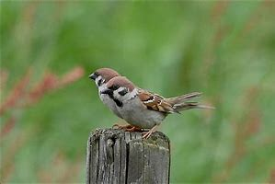
Onderwerp | Aantal | Deelnemers
Excursies / Wandelingen | 3 | 80
Lezingen/voordrachten | 2 | 50
Overig: Kroedwusj,;  Jaarvergadering, | 2 | 8  45
Familie-activiteit paddenstoelen | 1 | 350

Kerstviering 2020
Ook geen Kerstviering in 2020, wel hebben alle leden een kerst-attentie ontvangen.

Diverse andere activiteiten
- Wel was er in kleine groep de jaarlijkse bespreking van bestuur met gidsen en coördinatoren.

- Zaterdag 19 september is in het kader van het project “Schone Maas” de Maasoever in Geulle door 12 IVN-ers, opgeschoond en ontdaan van heel veel rotzooi en met name plastic.

- In augustus is in afgeslankte vorm voor de Kroedwusj-traditie in Meerssen gezorgd. Het plukken en bundelen is door een zestal vrijwilligers gedaan. Zoals gebruikelijk bij huize Savelberg aan de Veeweg maar zonder de gezelligheid van een hele groep IVN-ers bij elkaar.

- In het kader van de verduurzaming van de organisatie heeft Zorgcentrum Ave Maria de hulp ingeroepen van IVN Meerssen. Omdat het groen bij het zorgcentrum een belangrijk onderdeel uitmaakt van duurzaamheid, hebben Jack en Yvonne in overleg met Corine Simons (verantwoordelijke welzijn van Ave Maria) een route door het park opgesteld met wetenswaardigheden over de diverse bomen. Hiervan zijn folders gemaakt die de mensen mee kunnen nemen op hun wandeling door het park.
Overleg en advies:
- Groen Platform Meerssen, is een klankbord van het college van B&W inzake beleid, projecten en beheer. In het Groenplatform wordt door veel organisaties, die op een of andere wijze met natuur en omgeving te maken hebben, overleg gepleegd. Het groenplatform is in 2020 door het covid-19 virus niet bij elkaar gekomen. Hopelijk worden de bijeenkomsten in 2021 weer opgepakt.

- Jeugdactiviteit
Voor de jeugd is in de herfstvakantie een paddenstoelenactiviteit georganiseerd. Ouders, opa’s en oma’s met (klein)kinderen konden op eigen gelegenheid aan de hand van een route op zoek gaan naar paddenstoelen. Hieraan verbonden was een foto- en kleurwedstrijd met te winnen prijsjes. Hier hebben bijna 100 huishoudens aan meegedaan.

Paddenwerkgroep
Nog net voor het Corona-tijdperk heeft de werkgroep “padden” voor het overzetten van de padden bij Landgoed Kruisdonk in Weert gezorgd. Onder leiding van de coördinatoren Annie Hupkens en Riet Hautvast, met hulp van 11 IVN-vrijwilligers die 2 keer per dag de ingegraven emmers controleerden en de “gevangen” amfibieën overzetten. De schermen en de emmers worden tijdig van te voren door de werkgroep Landschapsonderhoud ingegraven. Op 27 februari werd de afzetting geplaatst en op 23 maart opgeruimd.
In totaal zijn 872 amfibieën in 2020 overgezet. Het totaal van 872 bestond uit: 747 padden, 111 bruine kikkers en 14 kleine watersalamanders.
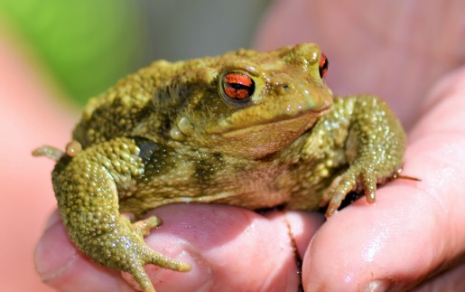
Overzichtje van aantallen in de afgelopen jaren:

2015 : 1268 2018 1206
2016 : 389 2019 1162
2017 : 399 2020 872

Door Buurtvereniging Geulle a/d Maas zijn in 2020 bij het Geulderlei
93 amfibieën overgezet.

Jaarverslag plantenwerkgroep 2020
Ook de plantenwerkgroep is ten gevolge van het covid-19 virus niet bij elkaar gekomen.

Werkgroep Landschapsonderhoud
De werkgroep Landschapsonderhoud (coördinator Fiel Van den Bergh) is gericht op onderhoud en bescherming van natuur. De werkgroep telt inmiddels 18 enthousiaste medewerkers, zowel mannen als vrouwen. Meestal wordt op donderochtend gewerkt van 9.30 uur – 12.30 uur.
Vanwege de Corona-pandemie zijn werkzaamheden vaak niet doorgegaan. Wel doorgegaan, rekening houdend met de beperkte Corona-maatregelen is het knotten van bomen op het kerkhof in Rothem, Vroenhof, Kindervallei Houthem en langs de Geul; afzetting plaatsen voor Paddenoverzet-actie; Kroedwusj-traditie; opschonen Maasoever; ondersteuning tuinonderhoud van de Kindervallei “Ronald Mc Donaldhuis” in Houthem; onderhoud en natuurbeheer voor de gemeente Meerssen o.a.: Natuurgebied Vroenhof, bijenwei bij Ecoduct, Kampweg in Rothem en Meerstraat in Bunde .

Aantal uren gewerkt voor de gemeente Meerssen: 281;
Aantal uren gewerkt in de Kindervallei: 269;
Aantal uren gewerkt voor IVN Meerssen: 285 .

Kortom 2020 stond in het teken van Corona en had ook voor onze werkgroep een grote impact. Het aantal werkzame dagen en uren was daardoor beperkt.
Het uitgebreide verslag van de werkgroep staat in de NB van december/januari 2020-2021.

6. ORGANISATIE

Werkgroepen
Buiten het bestuur, maar in goed overleg met het bestuur, wordt een aantal activiteiten uitgevoerd door de diverse werkgroepen.
Dat zijn de werkgroepen: Landschapsonderhoud/ beheer lokaal; Wandelingen/Excursies; Planten;
Padden.

Natuur- en wandelgidsen
IVN-Meerssen beschikt over 10 natuur- en wandelgidsen:
Els Derks-van der Wiel, Ulestraten, 043-3643740
Wim Derks, Ulestraten, 043-3643740
Riet Hautvast, Maastricht tel: 043-3475663
Geert Hovens, Geulle,043-364 6026
Annie Hupkens, Maastricht, tel: 043-3472590
Jeanne Lam, Bunde, 043-364 9012
Riekie Notten, Moorveld, 043-364 5416
Leo Voragen, Simpelveld, 045-5442300
Wil Lemmens, Maastricht, 06-53654590
Ria Tuyt, Meerssen, 06-42414956
Mariëlle Urlings, Einighausen 06-12228149.

De natuurgidsen verzorgen niet alleen activiteiten uit het jaarprogramma van IVN-Meerssen. Vele gidsen zijn ook nog actief buiten ons normale IVN-programma. Zo wordt gegidst voor Natuurorganisaties, bv. het Limburgs Landschap, voor personeel van bedrijven of instellingen, buurtverenigingen, Gehandicapten Organisatie Meerssen; voor senioren; etc. Ook worden schoolklassen begeleid in de Natuur.
De kwaliteit van de natuurgidsen wordt mede op peil gehouden met bijscholing, bijvoorbeeld door deelname aan de IVN-vrijwilligersdagen, georganiseerd door het district Limburg of door deelname aan eigen IVN-cursussen.

Uitstapje 2020
Het jaarlijks uitstapje voor de actieve vrijwilligers is i.v.m. het Corona-virus niet door gegaan.

Nieuwsbrief
In 2020 verschenen niet de gebruikelijke 4 maar slechts 3 edities vanwege het wegvallen van de gebruikelijk activiteiten i.v.m. het Corona-virus. In plaats daarvan zijn alle leden in mei schriftelijk op de hoogte gesteld van de situatie. De Nieuwsbrief afgedrukt in zwart/wit, is op de website in kleur te zien. De nieuwsbrief bevat de nodige informatie vanuit het bestuur en het activiteitenprogramma met een vooruitblik en/of terugblik van speciale activiteiten. De redactie wordt verzorgd door Jeanny Bronckers en bestuur. Het IVN is Uitspanning de Nachtegaal zeer erkentelijk als sponsor van de Nieuwsbrief.

Publiciteit 2020
In regionale (week)bladen worden nagenoeg alle activiteiten gepubliceerd. In het verslagjaar zijn 6 nieuwsitems aan 10 verschillende media aangeboden.
Enkele dagen voorafgaand aan een activiteit wordt een z.g. “nieuwsflits” per e-mail aan een 120-tal leden verzonden. In 2019 zijn 8 nieuwsflitsen verzonden.
Op de website https://ivn.nl/afdeling/meerssen is/zijn onder meer ‘nieuws, activiteiten, foto’s, verslagen en ook de Nieuwsbrieven’ te lezen. De publiciteit en het beheer van de website is in handen van Yvonne Brounts. Voor foto’s wordt steeds verwezen naar de facebookpagina van IVN Meerssen:
Helaas heeft de nieuwe wet op de privacy als gevolg dat er steeds minder foto’s gepubliceerd kunnen worden, omdat mensen niet meer herkenbaar op foto’s mogen staan, tenzij ze daarvoor per gelegenheid toestemming hebben gegeven.
Website en facebook worden door steeds meer mensen gevolgd.

7. SAMENVATTING VAN ACTIVITEITEN T.B.V. DE GEMEENSCHAP
- organiseren van natuurwandelingen en excursies
- verzorgen van voordrachten/lezingen
- in stand houden van de traditie van Kroedwusj
- groenonderhoud op diverse plekken binnen de Gemeente
- gratis tuinonderhoud bij de Kindervallei in Houthem
- deelname in Groen Platform Meerssen
- verzorgen lessen in basisonderwijs
- meewerken aan Boomfeestdag, Natuuropschoondag, Duurzaamheidsdag,
NL-Doet en het project Schone Maas.


